Свыше 40 детских садов и школ построят в Москве в этом году
02.06.2016
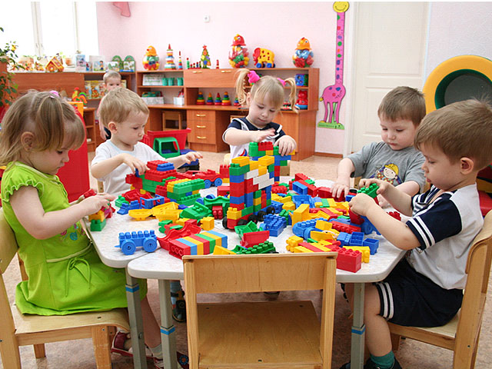
Инвесторы все чаще вкладывают средства в строительство социальных объектов. В этом году порядка двадцати миллиардов рублей планируется направить на строительство детских садов, школ и поликлиник.
Свыше 40 новых садов, построенных как за счет городского бюджета, так и за счет частных инвесторов, планируется открыть к концу этого года. Об этом сообщил заместитель мэра по вопросам градостроительной политики и строительства М. Хуснуллин.
По его словам, за последнее пятилетие на частные средства в городе возведено более сорока детских садов и шесть школ на тринадцать тысяч мест. Число подобных объектов увеличивается ежегодно. Для сравнения, в 2011 году было введено в эксплуатации всего 5 детсадов, а в 2015 году построили уже двенадцать детских садов и 4 школы.
Тысячи ребят уже занимаются в этих учреждениях. Детсады, построенные инвесторами в 2011 году, приняли четыреста детей, в 2012 году — уже почти тысячу, а в 2013-м — 1265. В 2014 году в садиках появилось 1470 новых мест, а в 2015-м — 2495.
В ближайшее время позитивная тенденция обещает остаться прежней. Как отметил М. Хуснуллин, политика города в области строительства направлена на комплексное и рациональное развитие территорий.

Адрес страницы: http://kosino-uhtomski.mos.ru/presscenter/news/detail/3063928.html
Управа района Косино-Ухтомский города Москвы

